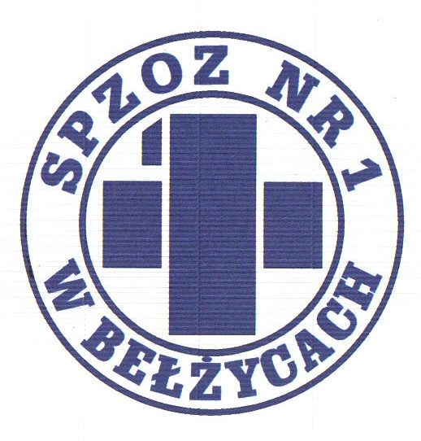
SAMODZIELNY PUBLICZNY ZAKŁAD OPIEKI ZDROWOTNEJ NR 1
W BEŁŻYCACH

24-200 Bełżyce, ul. Przemysłowa 44

NIP: 713-28-46-648, Regon: 432710721, Numer KRS: 0000208113
Bank Spółdzielczy w Nałęczowie, Filia w Bełżycach 96 8733 0009 0015 3113 2000 0010

INFORMACJA O KWOCIE
Jaką Zamawiający zamierza przeznaczyć na realizację zamówienia
dla postępowania o udzielenie zamówienia publicznego prowadzonym w trybie przetargu nieograniczonego.

Numer postępowania: ZP/PN/41/2023
Nazwa postępowania: Produkty lecznicze i płyny infuzyjne
Tryb postępowania: Przetarg nieograniczony, art. 132

Działając na podstawie art. 222 ust. 4 ustawy z dnia 11 września 2019 r. PZP
Zamawiający informuje, że na realizację zamówienia zamierza przeznaczyć następującą kwotę:

Kwota brutto: 1 388 760, 00 zł
w tym dla poszczególnych części zamówienia:
numer części | kwota brutto
1 | 10 800, 00 zł
2 | 21600, 00 zł
3 | 24 840, 00 zł
4 | 81 000, 00 zł
5 | 8640,00 zł
6 | 14 040, 00 zł
7 | 270 200, 00 zł
8 | 30240, 00 zł
9 | 25 920, 00 zł
10 | 21 600, 00 zł
11 | 140 400, 00 zł
12 | 32 000, 00 zł
13 | 21 600, 00 zł
14 | 129 600, 00 zł
15 | 151 200, 00 zł
16 | 16 200, 00 zł
17 | 154 440, 00 zł
18 | 13 770, 00 zł
19 | 21 600, 00 zł
20 | 3 240, 00 zł
21 | 25 920, 00 zł
22 | 41 040, 00 zł
23 | 16 200, 00 zł
24 | 54 000, 00 zł
25 | 34 560, 00 zł
26 | 12960, 00 zł
27 | 2700, 00 zł
28 | 5400, 00 zł
29 | 1620, 00 zł
30 | 1080, 00 zł
31 | 350, 00 zł

